**Уважаемые педагоги хочу поделиться очень интересной презентацией из социальных сетей. В ней изложены краткие и емкие высказывания Марии Монтессори** **о детях, образовании и воспитании.**

[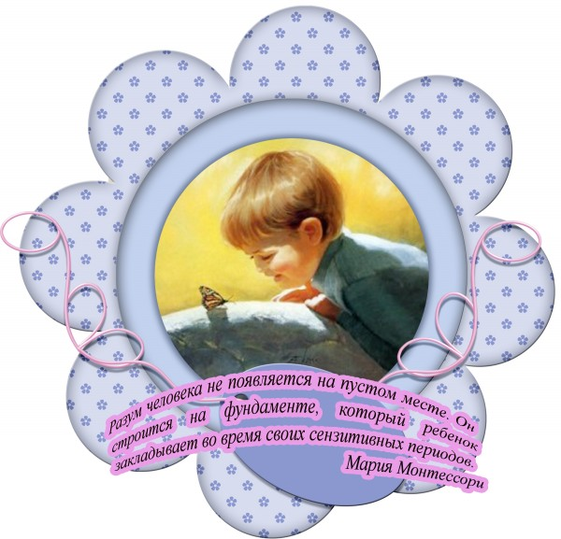](http://kkrasnova.ru/wp-content/uploads/2013/11/%D1%81%D0%B5%D0%BD%D0%B7%D0%B8%D1%82%D0%B8%D0%B2.jpg)

[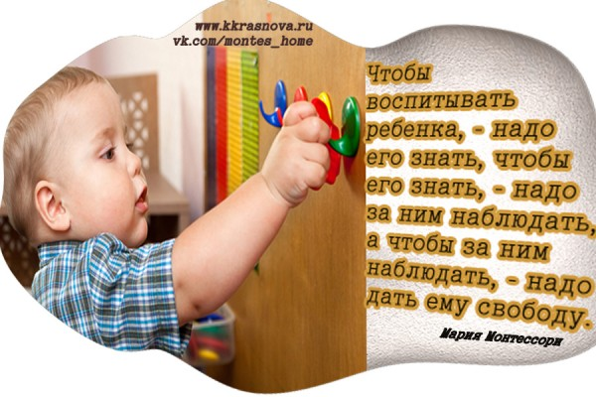](http://kkrasnova.ru/wp-content/uploads/2013/11/%D1%81%D0%B2%D0%BE%D0%B1%D0%BE%D0%B4%D1%83-%D0%B4%D0%BB%D1%8F-%D0%B2%D0%BE%D1%81%D0%BF%D0%B8%D1%82%D0%B0%D0%BD%D0%B8%D1%8F.jpg)

[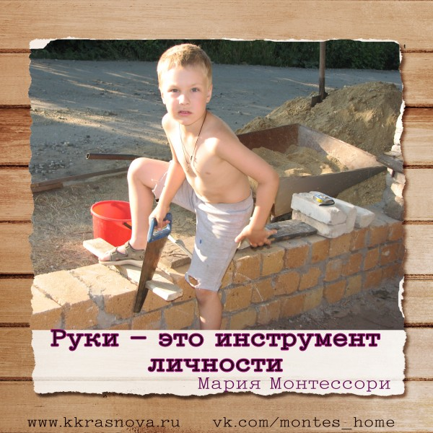](http://kkrasnova.ru/wp-content/uploads/2013/11/%D0%A0%D1%83%D0%BA%D0%B8.jpg)

[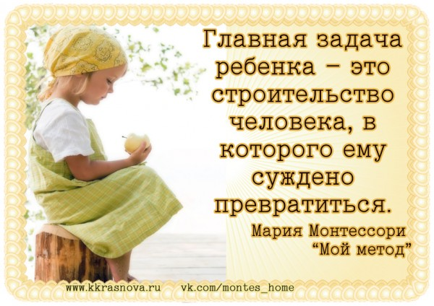](http://kkrasnova.ru/wp-content/uploads/2013/11/%D1%80%D0%B5%D0%B1%D0%B5%D0%BD%D0%BE%D0%BA-%D0%B2%D0%B7%D1%80%D0%BE%D1%81%D0%BB%D1%8B%D0%B9.jpg)

[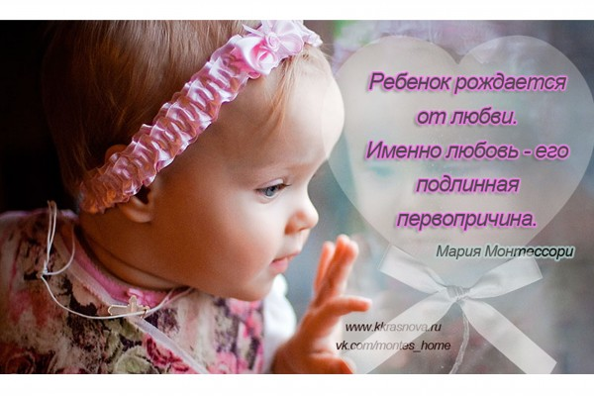](http://kkrasnova.ru/wp-content/uploads/2013/11/%D0%9F%D0%B5%D1%80%D0%B2%D0%BE%D0%BF%D1%80%D0%B8%D1%87%D0%B8%D0%BD%D0%B0.jpg)

[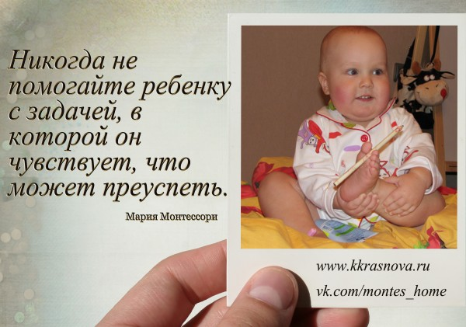](http://kkrasnova.ru/wp-content/uploads/2013/11/%D0%9D%D0%B5-%D0%BF%D0%BE%D0%BC%D0%BE%D0%B3%D0%B0%D1%82%D1%8C.jpg)

[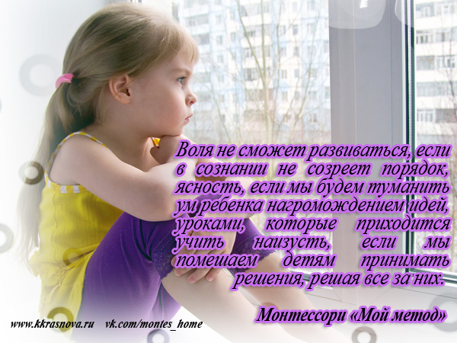](http://kkrasnova.ru/wp-content/uploads/2013/11/%D0%B2%D0%BE%D0%BB%D1%8F-%D0%BC%D0%BE%D0%BD%D1%82%D0%B5%D1%81%D1%81%D0%BE%D1%80%D0%B8.jpg)

[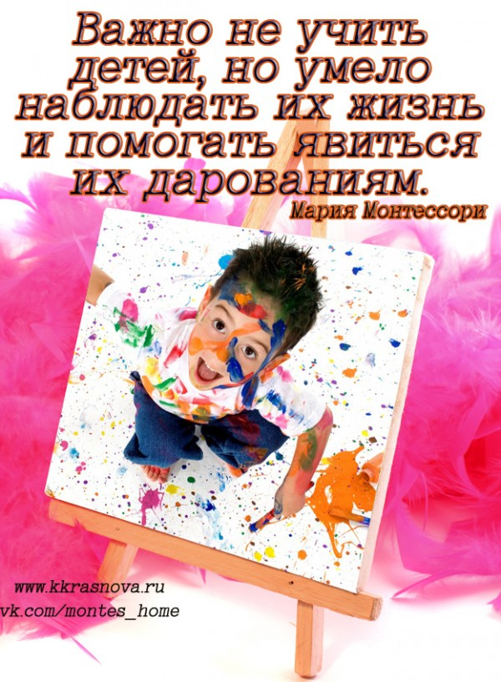](http://kkrasnova.ru/wp-content/uploads/2013/11/%D0%B4%D0%B0%D1%80%D0%BE%D0%B2%D0%B0%D0%BD%D0%B8%D0%B5.jpg)

[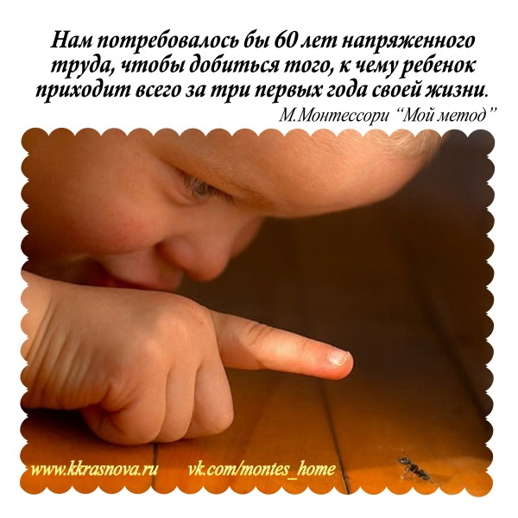](http://kkrasnova.ru/wp-content/uploads/2013/11/60-%D0%BB%D0%B5%D1%82.jpg)

[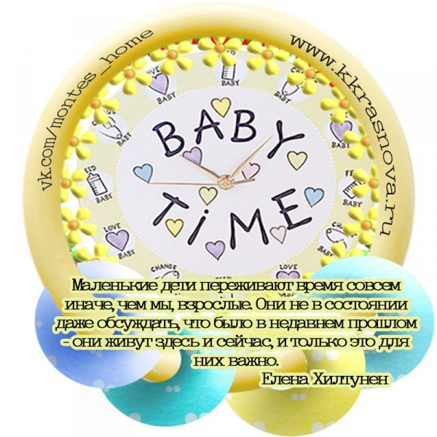](http://kkrasnova.ru/wp-content/uploads/2013/11/8OSvkEae8MU.jpg)

